Führungswechsel im Viega Vertrieb Deutschland:

Raimund Zeise übergibt Verantwortung
an Thomas Hardenacke

Attendorn, 30. September 2026 – Nach über 35 Jahren bei Viega zieht sich Raimund Zeise aus der Leitung der Vertriebsorganisation in Deutschland zurück und übergibt seine Aufgaben zum 1. Januar 2027 an Thomas Hardenacke. Dem Unternehmen bleibt er künftig in beratender Funktion verbunden. Thomas Hardenacke führt in seiner neuen Rolle die Bereiche Vertrieb, Marketing und Service und berichtet an Dr. Axel Busch, Chief Commercial Officer (CCO) EU.

„Raimund Zeise hat Viega und insbesondere unseren Vertrieb über mehr als drei Jahrzehnte geprägt – fachlich, strategisch und vor allem menschlich. Er steht für eine außergewöhnliche Nähe zu unseren Kunden und Partnern und für ein tiefes Verständnis des Marktes. Viele der Beziehungen, die Viega heute auszeichnen, sind über Jahre und Jahrzehnte gemeinsam mit ihm gewachsen“, würdigte Dr. Axel Busch seine Leistungen stellvertretend für das Unternehmen.

Zu seinem Abschied aus der Vertriebsleitung erklärt Raimund Zeise: „Ich blicke mit großer Dankbarkeit auf eine intensive und prägende Zeit zurück. Die vertrauensvolle Zusammenarbeit mit unseren Kunden, Partnern sowie meinen Kolleginnen und Kollegen hat wesentlich zu unserem gemeinsamen Erfolg beigetragen. Ich freue mich, die Verantwortung nun an Thomas Hardenacke zu übergeben, und wünsche ihm für seine neue Aufgabe viel Erfolg.“

Thomas Hardenacke neuer Leiter der Vertriebsorganisation Deutschland Ab dem 1. Januar 2027 übernimmt Thomas Hardenacke die Führung der Bereiche Vertrieb, Marketing und Service in Deutschland. Er ist seit über vier Jahren bei Viega und hat als Verkaufsleiter Fachgroßhandel und Verbände sowie als Vertriebsleiter die Weiterentwicklung des Vertriebs in enger Zusammenarbeit mit Raimund Zeise mitgestaltet. Zuvor war er mehr als 15 Jahre in verschiedenen Funktionen in der ABB Gruppe tätig.

„Ich freue mich auf die neue Aufgabe und bin dankbar für das Vertrauen, das mir entgegengebracht wird. Wir bauen auf einem starken Fundament auf. Daran möchte ich anknüpfen, neue Impulse setzen und Vertrieb, Marketing und Service mit unserem Team konsequent voranbringen. Die Nähe zu unseren Kunden bleibt dabei der zentrale Schwerpunkt.“

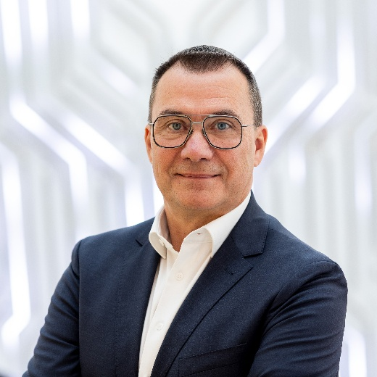

Foto (PR-RaimundZeise-DE-260930.jpg): Nach mehr als drei Jahrzehnten bei Viega zieht sich Raimund Zeise aus seiner bisherigen Funktion zurück.



Foto (PR-ThomasHardenacke-DE-260930.jpg): Ab dem 1. Januar übernimmt Thomas Hardenacke die Verantwortung für die Viega Vertriebs-, Service- und Marketingaktivitäten in Deutschland.

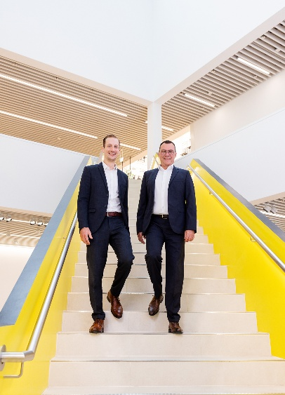

Fotos (PR-ThomasHardenacke-RaimundZeise-DE-260930.jpg): Nach über 35 Jahren bei Viega zieht sich Raimund Zeise (l.) aus der Leitung der Vertriebsorganisation in Deutschland zurück und übergibt seine Aufgaben zum 1. Januar 2027 an Thomas Hardenacke. Dem Unternehmen bleibt er künftig in beratender Funktion verbunden.

Über Viega:

Viega ist Experte für gesundes Trinkwasser im Gebäude und zählt zu den Weltmarkt- und Technologieführern der Installationsbranche. Als qualitätsorientiertes Familienunternehmen mit international mehr als 5.500 Mitarbeitenden verfügt das Unternehmen über 125 Jahre Erfahrung in der Gebäudetechnik. Kernkompetenzen sind der Erhalt und die Weiterentwicklung von Trinkwasserhygiene, Energieeffizienz, Komfort und Sicherheit im Gebäude. An elf Standorten weltweit entwickelt und produziert die Unternehmensgruppe über 17.000 Produkte und Systeme.

